**Mengacu Pada Buku Fundamentals Of Massive MIMO CH.6**

**Untuk Dense Urban Mobile Access**

|  |  |
| --- | --- |
| Carrier Freq (f) | 1.9 GHz |
| Spectral Bandwidth (B) | 20 MHz |
| Terminal mobility (v) | 142 km/h |
| Coherence Bandwidth (Bc) | 210 kHz |
| Daya transmit (Pul) | 1 Watt |
| Noise Figure | 9 dB |
| Temperature (T) | 300K |
| Gain transmitter | 0dBi |
| Gain terminal | 6dBi |

**Perhitungan Jumlah Pilot**

$$λ= \frac{c}{f}=\frac{3×{10}^{8}}{1.9×{10}^{9}}=0.16m$$

$$Coherence time (Tc)= \frac{λ}{2*v}=\frac{0.16}{2*142*1000/3600}=2ms$$

$${Coherence interval (τ}_{c})=B_{c}×T_{c}=210×{10}^{3}×2×{10}^{-3}=420 sample$$

Asumsi jumlah pilot = 20% dari coherence interval, maka jumlah pilot :

$$τ_{p}=0.2*420=84 sample$$

**Perhitungan SNR uplink $(ρ_{ul})$**

$$ρ_{ul}(dB)= P_{t}\left(dBm\right)+Gain terminal \left(dB\right)+Gain transmitter \left(dB\right)-eff.noise power\left(dBm\right)$$

Dimana:

$$P_{t}=1W=30\left(dBm\right)$$

$$N_{0}=K_{B}T=1.38×{10}^{-23}×300=414×{10}^{-23}$$

$$B.N_{0}=20×{10}^{6}×414×{10}^{-23}=8280×{10}^{-17}=-101dBm$$

$eff.noise(dBm) =B.N_{0}\left(dBm\right)+noise figure\left(dB\right)=-101dBm+9dB= -92dBm$

$$ρ_{ul}= P_{t}\left(dBm\right)+Gain terminal \left(dB\right)+Gain transmitter \left(dB\right)-eff.noise power\left(dBm\right)$$

$$ρ_{ul}=30dBm+6dB+0dB-\left(-92dBm\right)=128dB$$

**Simulasi Matlab**

Terminal mentransmikan $K×τ_{P}$ pilot signal

$Xp= \sqrt{τ_{P}}Φ^{H}$ dimana $Φ$ adalah $τ_{P}×K$ unitary matriks

Parameter :

$$τ_{P}=5$$

SNR = 128dB

M = 10

K = 3

Maka $Φ$ $[τ_{P}×K]$ adalah :

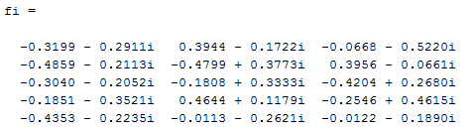

Pembuktian unitary matrix



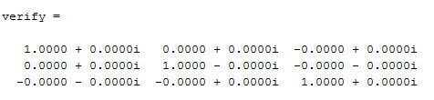

Pilot yang ditransmisikan (**Xp)** berukuran $\left[K×τ_{P}\right]$

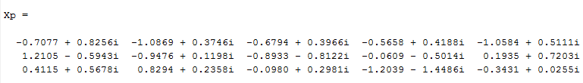

Pembangkitan kanal **G** berukuran



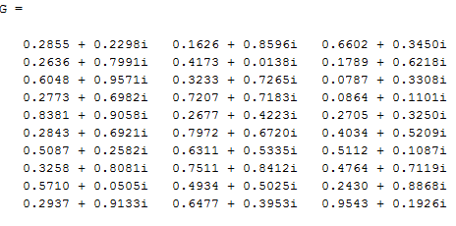

Sinyal yang diterima di BTS $\left(Y_{p}\right)$ berukuran



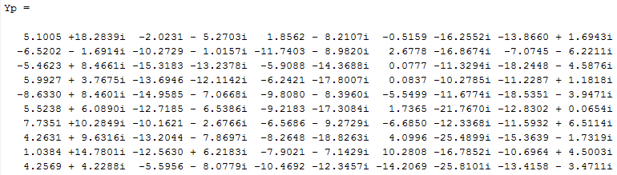

Despreading of the received pilot signal

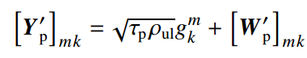



MMSE Estimator :

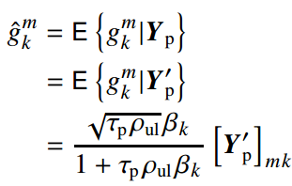

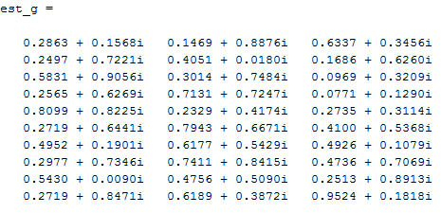

Mean Square Error :

